«Край Самарский: из прошлого в настоящее»
22 января 2020 года ребята 3А класса ГБОУ СОШ № 3 города Похвистнево участвовали в познавательной программе «Край Самарский: из прошлого в настоящее», посвященное 169-летию Самарской губернии. Данное патриотическое мероприятие проходило в центральной библиотеке города Похвистнево.
Под гимн Самарской области мальчишки и девчонки отправились в увлекательное виртуальное путешествие по самым живописным и значимым, незнакомым местам нашей губернии. Ребята посмотрели фильм, презентации, книги, посвященные нашему краю. В ходе мероприятия отгадывали загадки, играли в увлекательные игры, которые были придуманы в нашей губернии много лет назад, принимали активное участие в познавательной викторине про Самарскую область.
Проведенное мероприятие позволило ребятам увидеть как прекрасен Самарский край, окунуться в историю, что способствует воспитанию любви и уважения к своей малой Родине, привитию чувства гордости за Самарскую губернию.
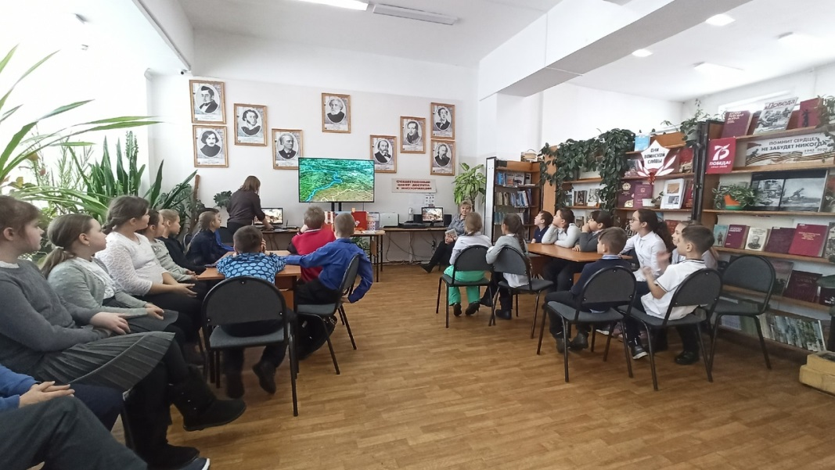
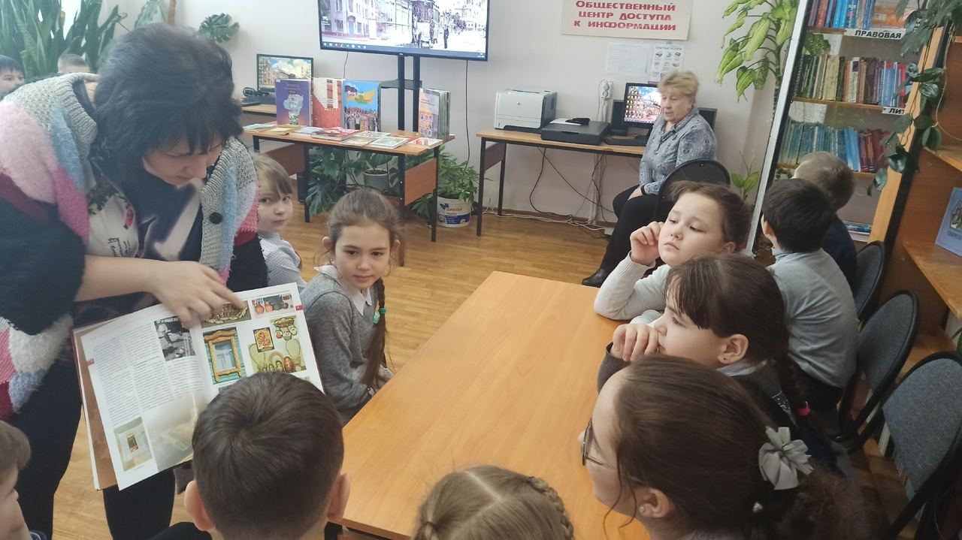
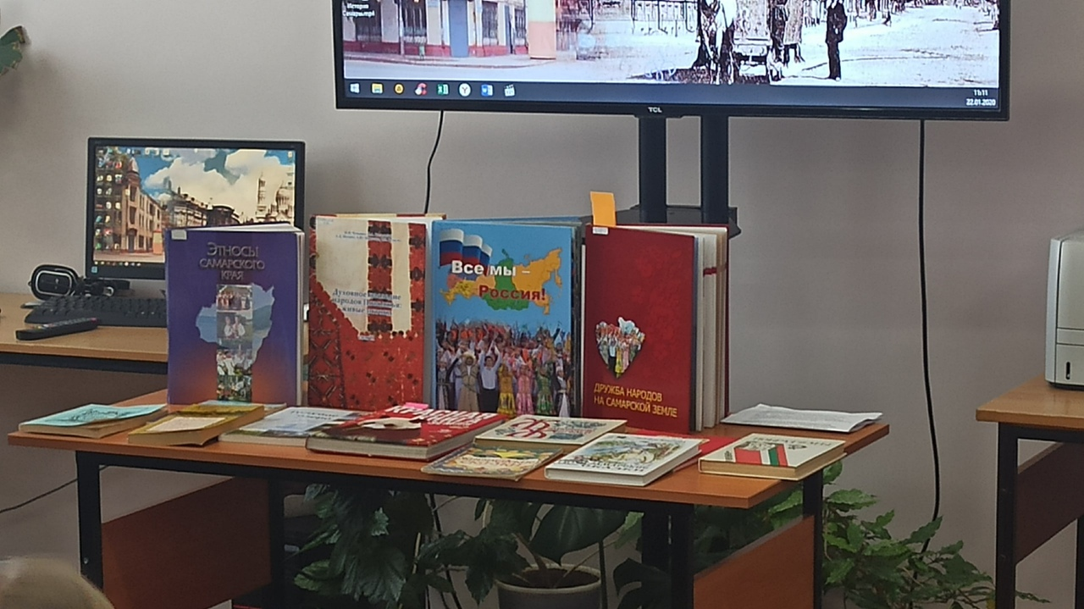
Классный руководитель Прохорова Татьяна Степановна
